Lecture le Manchot
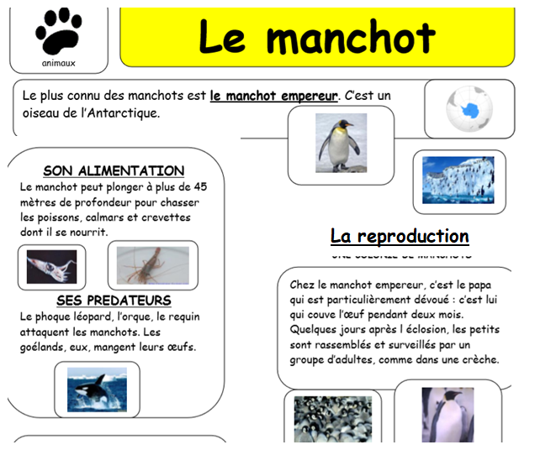
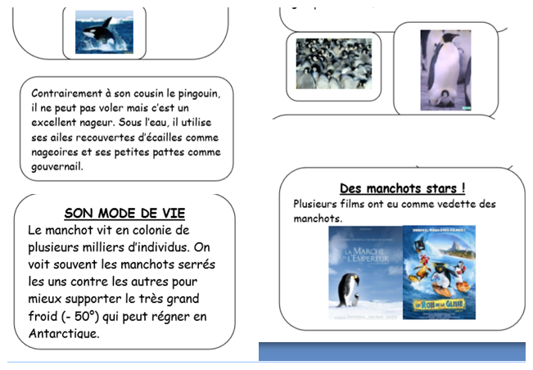
1° Coche la bonne réponse. Ce texte est :
- Une fiche de fabrication d’un manchot
- Une histoire sur le manchot.
- Un documentaire sur le manchot.

2° Entoure la bonne réponse.
Le manchot est omnivore carnivore végétarien

3°Surligne en jaune les informations du texte qui ont pu t’aider à répondre à la question 2.

4° Sur quel continent vit le manchot ? ___________________________________________________

5° Le manchot est ovipare.
- Dans quelle rubrique vas-tu trouver l’information ? Ecris le sous-titre : ____________________
- Ecris les mots cités dans la rubrique, qui indiquent qu’il est ovipare.
_____________________________________________

6° Qui s’occupe des petits ? ___________________________________

7° A quoi servent les ailes du manchot ? _______________________

8° Donne le nom d’un film dans lequel on parle des manchots.
___________________________________________________

9° Dessine un manchot

